# Desarrollo de una Máquina de Niebla Salina con Raspberry PI como Núcleo de Cómputo.

Articulo Desarrollo Tecnológico.

Luis Felipe Narváez Gómez.[1]

Sebastián Ibagué Martin.[2]

Juan Francisco Mendoza Moreno.[3]

Nelson Ivan Villamizar Cruz.[4]

Juan Rodrigo Salamanca Sarmiento.[5]

## Resumen

Este paper presenta el diseño, desarrollo y aplicación de una Máquina de Niebla Salina, una herramienta de laboratorio que facilita la generación controlada de atmósferas corrosivas para estudios de degradación y corrosión en los materiales. Se describe el diseño y fabricación del prototipo, comenzando con la elaboración de PCB, seguido por la implementación de la red eléctrica y electrónica, la implementación de actuadores electromecánicos, y culminando con el desarrollo del software de control y monitoreo. La máquina puede ser utilizada en un enfoque de experimentación en semilleros de investigación universitaria. Este dispositivo se basa en el "Raspberry PI 400" como módulo tecnológico principal para los sistemas que lo conforman. Este trabajo contribuye al avance en la comprensión y evaluación de la resistencia de materiales frente a ambientes corrosivos, contribuyendo así al avance del conocimiento en campos como la metalurgia y la ciencia de los materiales, con implicaciones, tanto en el ámbito académico como en aplicaciones industriales.

**Palabras clave:** Máquina de Niebla Salina, Placa de Circuito Impreso PCB, Microcontrolador MCU, Microprocesador MPU, Raspberry PI, software control y monitoreo de máquinas.

Development of a Saline Mist Machine with Raspberry Pi as the Core Computing Unit.

## Abstract

This paper presents the design, development, and application of a Saline Mist Machine, a laboratory tool that facilitates the controlled generation of corrosive atmospheres for studies on material degradation and corrosion. It describes the design and manufacturing of the prototype, starting with PCB fabrication, followed by the implementation of electrical and electronic networks, the incorporation of electromechanical actuators, and concluding with the development of control and monitoring software. The machine can be utilized in an experimental approach within university research laboratories. This device is based on the "Raspberry Pi 400" as the primary technological module for its systems. This work contributes to advancing the understanding and evaluation of material resistance to corrosive environments, thereby advancing knowledge in fields such as metallurgy and materials science, with implications for both academic research and industrial applications.

**Key Words:** Saline Mist Machine, Printed Circuit Board (PCB), Microcontroller (MCU), Microprocessor (MPU), Raspberry Pi, machine control and monitoring software.

## Introduccion

La Máquina de Niebla Salina, también conocida como Cámara de Niebla Salina o Cámara de Niebla Ácida en ciertos ámbitos de la industria y estudio de materiales, representa una herramienta esencial para la evaluación del comportamiento de diversos materiales, recubrimientos y superficies ante la corrosión en entornos específicos. Este dispositivo opera mediante la generación controlada de una atmósfera corrosiva, simulando las condiciones ambientales a las que se expondrán los materiales en su uso final. La técnica implica la introducción de los elementos a estudiar en un compartimento sellado, seguido de la aplicación de una niebla salina que contiene agentes químicos corrosivos, comúnmente cloruro de sodio o cloruro de cobre.

En este paper se expone el proceso de diseño estructural, la implementación de la infraestructura eléctrica y electrónica, así como la instrumentación de sensores y la configuración del sistema informático, destacando el uso de la Raspberry PI 400 como plataforma central en la que se diseñó el sistema de monitoreo y control. Este dispositivo se ha concebido para facilitar estudios de corrosión y envejecimiento acelerado de materiales, especialmente metales, para la investigación de recubrimientos y superficies metálicas utilizados comúnmente en la industria. Además, se plantea su utilidad como herramienta didáctica en el ámbito educativo, ofreciendo a los estudiantes de las carreras de ingenierías y afines, la posibilidad de realizar prácticas de laboratorio o investigaciones en semilleros.

La construcción de esta Máquina de Niebla Salina se ha llevado a cabo siguiendo un proceso sistemático, que abarca desde la fase inicial de diseño estructural hasta la implementación y desarrollo del software de operación.

## Sobre Este Articulo

El presente artículo introduce la Máquina de Niebla Salina desarrollada en el Laboratorio de Materiales de la Universidad Santo Tomás, Seccional Tunja. La construcción de este prototipo se divide en las siguientes fases: elaboración de planos estructurales, la implementación de la red eléctrica y electrónica, la instrumentación de sensores e incorporación de actuadores electromecánicos, diseño de piezas en 3D, creación de PCB electrónicas y el desarrollo del software, haciendo uso de la Raspberry PI 400 como plataforma central de monitoreo y control.

## La Máquina de Niebla Salina y su Impacto Social y Ambiental.

La Máquina de Niebla Salina y la prueba de Cámara de Niebla Salina dentro del sector industrial, aeroespacial, de construcción, petrolífero o de producción de artículos para el público común; ofrece la ventaja de poder utilizar determinados materiales, superficies o recubrimientos indicados para cada ambiente especifico de trabajo y de resistencia ante factores de exposición abrasiva o de estrés general.

Uno de los diferentes sectores que actualmente puede verse beneficiado en el estudio de materiales es el sector de la Construcción, puesto que actualmente entra en funcionamiento a nivel nacional el Reglamento Colombiano Sismo Resistente NSR-10.

La falta de este tipo de pruebas o su uso nulo provoca el uso arbitrario de ciertos materiales no recomendados para la fabricación o uso en determinados sectores. Esto se convierte en una mayor tendencia en la ocurrencia de accidentes o incluso catástrofes.

Algunos ejemplos de un uso inadecuado o nulo de la prueba de Cámara de Niebla Salina para la determinación de materiales en el sector de la construcción (entre otros factores que influyeron), son los desastres presentados en la Republica de Colombia tales como: Desplome del Edificio Space en Medellín, Desplome del Edificio en Blas de Lezo en Cartagena y el Desplome del Puente del Chirajara en la vía que comunicaba Bogotá D.C y Villavicencio.

Otros datos para tener en cuenta son los encontrados en la Base de Datos Nacional (Datos.gov.co) quienes reportan entre los años 2010 y 2021 alrededor de 3168 muertes producidos por accidentes eléctricos, mientras a su vez según el IDEGER (Ideger.gov.co) se reportaron en el año 2022 alrededor de 5529 emergencias derivadas por Riesgo Tecnológico, es decir, problemas con equipos, redes y material de uso industrial a nivel nacional.

## Metodología

Para el desarrollo del Máquina de Niebla Salina se siguió un método general de desarrollo de las diferentes actividades que componen la construcción, diseño y elaboración de este proyecto. El propósito general del proyecto fue “construir el prototipo en Hardware y Software de una Máquina de Niebla Salina para la generación de ambientes ácidos que permita el deterioro controlado de superficies y recubrimientos de objetos”, para cumplir con él se planteó los siguientes objetivos específicos:

1. Diseñar los componentes de hardware necesarios para la comunicación entre Raspberry PI y la línea de actuadores y sensores, permitiendo la gestión y control de la Máquina de Niebla Salina.
2. Implementar actuadores eléctricos, mecánicos, electrónicos, de diseño propio y demás componentes de Hardware utilizados para la construcción y puesta en funcionamiento de la Máquina de Niebla Salina.
3. Desarrollar Software que permita el Control y Monitoreo de los actuadores y sensores implementados en la Máquina de Niebla Salina, permitiendo el registro, visualización y funcionamiento guiado por parte de un operario.

### Metodología General de Desarrollo.

La metodología adoptada para el desarrollo de la Máquina de Niebla Salina se fundamenta en el enfoque del Work Breakdown Structure (WBS), que permite desglosar el proyecto en tareas y actividades con entregables específicos al final de cada fase. Se ha optado por un sistema mixto de trabajo basado en WBS, combinando la orientación hacia entregables con una estructura de fases. En primer lugar, se determina la línea general de evolución del proyecto, identificando luego las fases de desarrollo pertinentes. Cada fase se descompone en actividades jerárquicas que conducen al logro de los objetivos establecidos.

Con este tipo de metodología general se garantiza la entrega de un resultado concreto al finalizar cada actividad, contribuyendo así al cumplimiento total de la fase. Este proceso se lleva a cabo de manera ordenada y secuencial, inspirado en los principios de las líneas de producción industriales, con un enfoque en la evolución progresiva del trabajo. La implementación del WBS facilita la comprensión de las tareas esenciales, la estimación de costos parciales y totales, la asignación de roles y responsabilidades, la identificación de riesgos, y proporciona una guía clara para el seguimiento del proceso. Se reconoce la necesidad de adaptabilidad ante cambios tecnológicos o ajustes en el proceso de desarrollo, lo que se refleja en la flexibilidad de la estructura de actividades del WBS. Esta metodología se adapta al rigor científico, asegurando un enfoque sistemático y organizado para la construcción de la Máquina de Niebla Salina. Las fases de desarrollo del prototipo son las siguientes:

1. Diseño de Planos Estructurales del chasis de la Cámara de Niebla Salina.
2. Implementaciones Estructurales, Mecánicas e hidráulicas de la Máquina de Niebla Salina.
3. Implementación de los componentes físicos y diseño de los sistemas necesarios para la integración con el chasis de la Máquina de Niebla Salina.
4. Desarrollo de software básico que permita la interacción con los componentes antes mencionados, permitiendo el testeo y operatividad básica del prototipo desde un despliegue dado en la terminal de línea de comandos CLI.
5. Llevar un Registro de operaciones y condiciones ambientales de funcionamiento de la Máquina de Niebla Salina.
6. Diseño de software de mayor robustez con despliegue en interfaz gráfica de usuario GUI (puede ser una o varias), que permitan el control y monitoreo de la Máquina de Niebla Salina.
7. Diseño de Planos Eléctricos, Electrónicos y de cómputo de la Cámara de Niebla Salina.
8. Diseño de Diagramas Lógicos y de Software de la Cámara de Niebla Salina.
9. Desarrollo de documentación pertinente al desarrol detallarse lo de la Máquina de Niebla Salina.

Cada una de las anteriores fases pueden a su vez detallarse según el sector a implementar dentro del desarrollo del prototipo de la Máquina de Niebla Salina, en donde agrupamos:

1. Desarrollo de Chasis e implementación de componentes electromecánicos.
2. Desarrollo de sistema eléctrico, electrónico y de cómputo.
3. Desarrollo de Software.

### Método de Elaboración de los Planos Estructurales.

En el desarrollo de la Máquina de Niebla Salina cada etapa corresponde así a una línea de producción que emplea métodos específicos para su construcción. Estas fases comprenden la implementación de tecnologías variadas y procesos adaptados para asegurar la funcionalidad y eficiencia del dispositivo en su conjunto.

Generalmente el método común de diseño de los planos de estructurales de una Máquina Eléctrica involucra una serie de pasos, como los siguientes:

1. Análisis de requisitos y especificaciones: En donde se realiza una evaluación exhaustiva de los requerimientos de rendimiento y las especificaciones técnicas del equipo eléctrico o máquina que se va a diseñar.
2. Selección de materiales: donde se eligen los materiales apropiados basados en sus propiedades físicas y eléctricas, como resistencia mecánica, conductividad eléctrica y resistencia a la corrosión, entre otras características relevantes para funcionar adecuadamente en la construcción de la máquina.
3. Modelado y simulación: En donde se utiliza software especializado para modelar la estructura de la máquina eléctrica y simular su comportamiento bajo diversas cargas y condiciones operativas. Esto permite optimizar el diseño y prever posibles problemas antes de la fabricación.
4. Elaboración de planos detallados: aquí se desarrollan planos técnicos detallados que incluyen dimensiones exactas, configuración de conexiones eléctricas, disposición de componentes y detalles de montaje. Estos planos son fundamentales para la fabricación precisa y el ensamblaje adecuado de la máquina eléctrica.
5. Verificación y validación: Aquí se realiza una revisión exhaustiva de los planos para asegurar que cumplan con todos los requisitos funcionales y normativos establecidos. Esto garantiza la integridad estructural y la correcta operación del equipo eléctrico diseñado.

Este enfoque sistemático asegura que el proceso de diseño de los planos estructurales de máquinas eléctricas sea más eficiente, preciso y cumpla con los estándares de calidad necesarios para su fabricación y uso final, esto sin contar que en cada sección se deben revisar la normatividad necesaria en caso de necesitarse.

Para el proyecto de la Máquina de Niebla Salina, algunos de los anteriores puntos que normalmente se utilizarían en el diseño de los planos y la construcción de la estructura, esto ya que se comenzó directamente con la entrega del chasis ya construido y ensamblado, es por esto que los numerales 1 y 2 se vieron reemplazados por un trabajo de medición directa del chasis de la Máquina en donde se utilizó principalmente un metro extensible para extrapolar sus dimensiones y un pie de rey o calibre vernier para determinar el grosor del material del que está hecho las láminas del proyecto. El tercer numeral se basó en las mediciones directas antes realizadas y se enfocó en la implementación de los diferentes componentes y sistemas que componen la máquina.

### Método de Diseño de Plano Eléctrico y Electrónico.

El diseño de planos eléctricos y electrónicos sigue un método estructurado general con el que pretende garantizar precisión y funcionalidad dentro del proyecto que se esté elaborando. Este método sigue los siguientes puntos:

1. Recolección de requisitos: Se recopilan y analizan los requisitos funcionales y técnicos del sistema eléctrico/electrónico que se va a diseñar. Esto incluye especificaciones de voltaje, corriente, tipos de señales, normativas aplicables, entre otros. Para este diseño se tuvo en especial consideración el RETIE, normativa de sistemas eléctricos y electrónicos, así como un análisis matemático de la red eléctrica utilizada y los esfuerzos eléctricos de los componentes que la van a constituir.
2. Creación del esquemático: Aquí se desarrolla un esquemático detallado que representa la interconexión y funcionalidad de todos los componentes eléctricos y electrónicos.
3. Selección de componentes: Se eligen los componentes adecuados basados en las especificaciones del esquemático, considerando factores como características eléctricas, tolerancias, tamaño y disponibilidad comercial. Sin embargo, en este proyecto fue el esquemático el que se adaptó en primera mano a los componentes utilizados.
4. Diseño del layout de PCB: Si el diseño incluye una PCB, se procede al layout o diseño físico de la placa de circuito impreso. Esto implica la disposición espacial de los componentes y el enrutamiento de pistas para asegurar la integridad de señales, minimizar interferencias y cumplir con requisitos de manufactura. Aquí también se sitúa la conexión de los módulos especiales de cómputo como la Raspberry PI y microcontrolador auxiliar Arduino Nano, los cuales hacen parte en la integración de señales eléctricas y electrónicas en este sistema.
5. Consideraciones de seguridad y normativas: Se incorporan medidas de seguridad eléctrica y se verifica el cumplimiento de normativas relevantes, como regulaciones de EMC (Compatibilidad Electromagnética), RETIE (Reglamento Técnico de Instalaciones Eléctricas) y seguridad eléctrica, para garantizar la seguridad del diseño final.
6. Simulación y análisis: Se realizan simulaciones eléctricas y análisis de rendimiento para evaluar el comportamiento del sistema bajo diferentes condiciones de carga y estrés eléctrico. Esto ayuda a optimizar el diseño y prever posibles problemas antes de la fabricación.
7. Documentación técnica: Se genera la documentación técnica completa que incluye planos eléctricos, diagramas de conexión, lista de materiales (BOM), especificaciones de componentes y cualquier otra información relevante para la fabricación, instalación y mantenimiento del sistema.
8. Pruebas y validación: Se realizan pruebas de funcionamiento y validación para asegurar que el diseño cumple con todos los requisitos especificados. Esto puede incluir pruebas de continuidad, verificación de funcionamiento de componentes, pruebas de resistencia eléctrica, entre otras. En especial se hace pruebas de carga de uso continuo en simulaciones de ciclos de degradación de la Máquina de Niebla Salina.

### Método de Diseño y Fabricación de “Printed Circuit Board” o PCB.

Para la construcción de la Máquina de Niebla Salina se hace uso de diferentes tarjetas de circuito impreso en la que destacan, tanto placas de conmutación digital y de potencia como lo son actuadores eléctricos. El diseño de PCBs (Printed Circuit Board) electrónicas implica una serie de pasos generales como método a seguir que aseguran su funcionalidad y fiabilidad estos son:

1. Esquemático y captura de diseño: En donde se comienza con la creación de un esquemático detallado que representa la interconexión de componentes electrónicos. Se utiliza software especializado para capturar y verificar el diseño del circuito, asegurando que cumpla con las especificaciones requeridas de funcionamiento, para este caso se utiliza primero esquemas elaborados en papel que seguidamente son traspasadas a el Software de “Proteus PCB Desing and Circuit Simulator Software” el cual es un programa que permite el diseño y simulación de circuitos eléctricos, electrónicos y sus PCB, en concreto en este numeral se usa la plantilla ISIS de enrutamiento básico de componentes.
2. Enrutamiento de PCB: Una vez completado el esquemático, se procede al enrutamiento de las pistas en la PCB, en este caso utilizamos la plantilla de ARES del software “Proteus PCB Desing and Circuit Simulator Software”. Este proceso implica la colocación física de los componentes en el layout de la placa y la conexión de los puntos necesarios mediante pistas conductoras. Se emplean técnicas como enrutamiento automático y manual para optimizar la disposición de las pistas y minimizar interferencias electromagnéticas. Aquí mismo se aplican normativas de diseño dependiendo de la construcción y área de trabajo de la PCB, por ejemplo, la protección contra EMI o Interferencias Electromagnéticas, recordando que el área de funcionamiento de la máquina tendrá una seria exposición a ruido eléctrico y electromagnético producido por máquinas industriales y motores. Otra consideración que se da por ejemplo es el grosor de los caminos de cobre, dependiendo del nivel de voltaje y amperaje que se prevén pasara en estos circuitos dependiendo de su funcionamiento y conexiones con otros componentes. Por último, también se estima un tamaño de PCB con el que se plantea trabajar y en donde todo los componentes electrónicos y sus caminos de conexión deben situarse.
3. Gestión térmica y de señales: Durante el diseño, se considera la gestión térmica adecuada para evitar sobrecalentamientos que puedan afectar el rendimiento de los componentes. Además, se optimizan las rutas de señales para mantener integridad de la señal y reducir interferencias. Para ello se analiza un comportamiento de la PCB con los elementos conectados a estos, su funcionamiento en el tiempo, grosor de caminos de cobre dependiendo su capacidad eléctrica y área circundante de funcionamiento.
4. Diseño de capas y stack-up: Se define el número de capas y el stack-up de la PCB, determinando la disposición de las capas de señal, tierra y alimentación. Esto se realiza teniendo en cuenta aspectos como la impedancia controlada y la reducción de ruidos posibles en su funcionamiento normal dentro de la máquina.
5. Pruebas y verificación: Una vez finalizado el diseño, se realizan pruebas de verificación para asegurar la conectividad eléctrica y funcionalidad del circuito. Esto puede incluir simulaciones eléctricas y análisis de interferencias para validar el diseño realizado.
6. Documentación y fabricación: Se genera la documentación técnica completa que incluye el layout de la PCB, lista de materiales (BOM) y archivos gerber necesarios para la fabricación. Estos documentos son críticos para la producción y ensamblaje de las PCB electrónicas.

El uso efectivo de estos métodos garantiza que el diseño de la PCB sea robusto, eficiente y cumpla con los estándares de calidad necesarios para su aplicación específica en dispositivos electrónicos.

### Método de desarrollo de Software

Existen diferentes metodologías populares para el desarrollo de software como lo son las ágiles en las que se pueden destacar a SCRUM, KABAN, Waterfall, Lean y DevOps, cada una con enfoques diferentes y principios específicos para gestionar el proceso de elaboración del software de forma efectiva y eficiente. Sin embargo, en el momento de congeniar una con el desarrollo global de la Máquina de Niebla Salina, se determinó un enfoque abierto visto a partir del ciclo de vida del software, que permitiese una integración flexible entre el módulo de software y el sistema general del proyecto.

Es así que se toma como metodología en el desarrollo de software la base fundamental de todo método de diseño, utilizándose como enfoque sistemático y estructurado el mismo ciclo de vida del software comprendido entre la planificación, diseño, implementación, pruebas y mantenimiento. La aplicación de estas fases se explica a continuación:

1. Recolección de requisitos: En este paso se identifican y documentan las necesidades y expectativas del cliente o usuario final respecto al software. Esto incluye definir funcionalidades, características y restricciones del sistema. Se sustentan charlas y tomas escritas de las diferentes funcionalidades que deben tener el software para su funcionamiento, integradas en el mismo sistema general de la Máquina de Niebla Salina.
2. Análisis: En este punto se realiza un análisis detallado de los requisitos recopilados para comprender completamente el problema a resolver. Se definen casos de uso, se identifican posibles riesgos y se establecen criterios de éxito para el proyecto, los cuales pueden ser las mismas limitaciones computacionales con las que se pretenden trabajar, tecnologías a utilizar y forma con la que el operador interactúa con la máquina y el software y la interacción del software con el hardware implementado.
3. Diseño: Se crea el diseño arquitectónico y técnico del software, especificando la estructura del sistema, sus componentes, interfaces y relaciones. Esto incluye decisiones sobre tecnologías a utilizar, patrones de diseño y consideraciones de rendimiento y seguridad.
4. Implementación: Se lleva a cabo la codificación del software de acuerdo con el diseño establecido. Se siguen buenas prácticas de programación y se documenta el código para facilitar mantenimiento y futuras actualizaciones. Cabe destacar que tanto el software como el desarrollo general del sistema de la Máquina de Niebla Salina poseen su propio repositorio de Github y su consecuente línea de versionamiento.
5. Pruebas: Se realizan pruebas unitarias para verificar el funcionamiento de cada componente individualmente, pruebas de integración para asegurar que los módulos funcionen correctamente juntos, y pruebas de sistema para validar que el software cumple con los requisitos del usuario. Añadido a esto se realizan pruebas de integración con el hardware, forma en que se traducen las diferentes tecnologías utilizadas con las señales eléctricas utilizadas con el hardware, etc.
6. Despliegue: Se instala y configura el software en el entorno de producción o en el sistema del cliente, en este caso el módulo de cómputo central basado en Raspberry PI para el software principal con el que interactúa el operador y con el que funciona la máquina; así como software secundario del microcontrolador auxiliar. Se realizan pruebas finales y se gestionan los datos y la infraestructura necesaria para el funcionamiento del software.
7. Mantenimiento: Se realiza el mantenimiento del software para corregir errores (bugs), mejorar el rendimiento y añadir nuevas funcionalidades según sea necesario. Esto incluye la gestión de actualizaciones y parches de seguridad.
8. Iteración y mejora continua: A lo largo de todo el proceso, se fomenta la realimentación del cliente y se realizan evaluaciones periódicas para identificar áreas de mejora. Se aplican lecciones aprendidas para optimizar futuros desarrollos de software.

## Desarrollo de la Máquina de Niebla Salina.

Este proyecto se originó en la necesidad de contar con una Máquina de Niebla Salina accesible y funcional en contextos de investigación universitaria. Los altos costos asociados a la adquisición y mantenimiento de máquinas comerciales de tamaño medio representan una limitación para su uso en prácticas estudiantiles, investigaciones y otros fines académicos.

Para abordar esta problemática, se propone el desarrollo de un prototipo que sea económico, fácil de mantener y que pueda ser actualizado con nuevas tecnologías. El proyecto se divide en dos fases principales: La primera fase se centra en la implementación del prototipo y la segunda fase el desarrollo del software para el control y monitoreo de la máquina.

La Máquina de Niebla Salina ofrece la oportunidad de investigar la resistencia de materiales utilizados en la construcción de piezas para diferentes fines, desde componentes industriales hasta estructuras civiles. Esto incluye la evaluación de recubrimientos protectores y la búsqueda de materiales con una mayor tolerancia a la corrosión y el envejecimiento, lo cual es crucial para garantizar la durabilidad y seguridad de los productos y sistemas en funcionamiento.

El desarrollo de este prototipo implica un proceso de optimización y adaptación de tecnologías existentes, con el objetivo de ofrecer una solución de bajo costo y fácil mantenimiento que no esté limitada por patentes comerciales. Al igual que lo fue el paradigma de las impresoras 3D, ahora de código abierto, la Máquina de Niebla Salina busca democratizar el acceso a esta tecnología, fomentando la colaboración y el intercambio de conocimientos en la comunidad científica y académica.

### Funcionamiento General del Sistema de la Máquina de Niebla Salina.

La Máquina de Niebla Salina puede ser conceptualizada como una secuencia de bloques interconectados de los componentes que la constituyen, entre los que encontramos los actuadores electromecánicos, red eléctrica de alimentación de alta potencia, red eléctrica de baja potencia, red de sensores, sensores, sistema de cómputo y sistema de gases; los cuales cooperan en la generación y dispersión controlada de partículas en suspensión o niebla ácida, tal y como se observa en la siguiente figura 1.

Figura 1. Diagrama de Bloques del Sistema Eléctrico, de cómputo y electrónico de la Cámara de Niebla Salina.

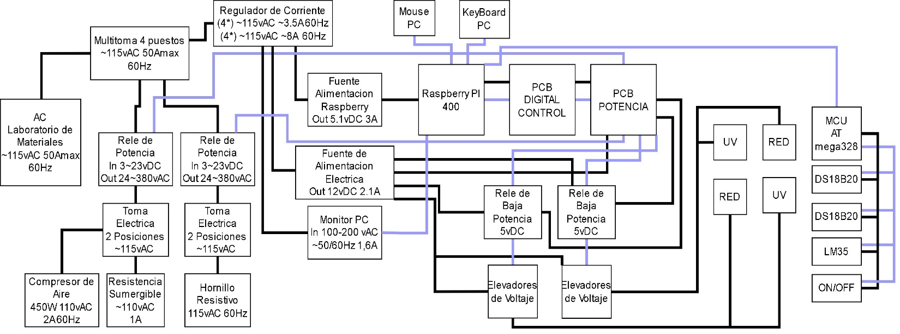

Fuente: Ing. Luis Felipe Narváez Gómez

Cada bloque desempeña un papel específico en el proceso global, desde la generación de la solución salina hasta la formación y dispersión de la niebla resultante. En base al anterior diagrama, se describe la línea de funcionamiento del prototipo de la siguiente manera:

1. La Máquina de Niebla Salina es alimentada por una red monofásica de ~115vAC limitada por protección termomagnética a 50A con una frecuencia de ~60Hz.
2. La línea de alimentación eléctrica sirve para alimentar una multitoma de cuatro puestos, donde se energizan las dos primeras líneas de conmutadores y un regulador de corriente.
3. El regulador de corriente es de 8 puestos, los 4 primeros puestos comprenden una alimentación de ~115vAC con 3.5A, mientras que los otros cuatro son de ~115vAC con 8A. A este regulador de corriente se conecta la fuente AC/DC que alimenta la Raspberry PI 400 con una salida de 5.1vDC a 3A. También alimenta una fuente AC/DC para la segunda y tercera línea de actuadores eléctricos, luminarias infrarrojas y ultravioletas, dando 4 salidas de alimentación de 12vDC a 2.1A. Por último, también energiza el monitor de PC para la Raspberry PI, esta funciona de 100-200vAC ~50/60Hz con 1,6A.
4. Una vez la Raspberry esta encendida, el operario de la máquina puede ingresar al software de funcionamiento. Una vez lanzado el programa, este inicia un registro continuo de las magnitudes físicas recolectadas por los sensores distribuidos en el prototipo. Los sensores implementados son 2 de temperatura con encapsulado sumergible DS18B20, un LM35 adaptado y un sensor tipo switch.
5. Uno de los sensores más importantes implementado en la Máquina de Niebla Salina es el sensor de tipo switch, esto es debido que controla la rutina de parada de emergencia del proyecto. Para poder generar la niebla ácida es necesario tener una base hecha de vapor de agua, por lo que se sitúa un tanque de almacenamiento dentro de la máquina junto con un reverbero que permita llevar el líquido a punto de ebullición. Durante el funcionamiento continuo de la misma el tanque quedara seco, lo que conllevaría a una interrupción no supervisada del ciclo de corrosión del material, así como un inminente fallo del reverbero que conlleve a la rotura del filamento. Para evitar esto se sitúa un switch cuyo encapsulado es semejante a una boya de nivel el cual advierte al software de la presencia o ausencia del nivel correcto de líquido dentro del tanque. En caso de que el switch esté abierto significa un descenso en el nivel óptimo de agua y procede la máquina a apagar cada uno de los actuadores electromecánicos implementados, sin importar si se encuentra en una rutina no supervisada de tiempo especificado por el operador.
6. Los diferentes sensores están conectados a un microcontrolador Arduino Nano conectado por conexión USB-B a USB-A, conexión serial, con la Raspberry PI.
7. El software de operación de la Máquina de Niebla Salina permite al operario accionar cada uno de los actuadores individualmente, en grupos predefinidos o de forma completa por un tiempo no especificado. también puede darse la orden de funcionar por un tiempo específico no mayor a 24h.
8. Para poder traspasar las órdenes dadas en el programa de operación, es necesario hacer uso de dos placas electrónicas de baja y alta potencia, las cuales están conectadas a los pines de acción y lectura “GPIO” de la Raspberry PI.
9. La PCB digital está conectada directamente a la Raspberry PI, en ella se aprovechan caminos de conmutación de baja potencia para asegurar el “1” lógico que se espera tras el encendido y apagado de la GPIO, evitando errores de acción por voltaje fantasma o corrientes parásitas. La PCB de potencia, toma las señales recibidas y filtradas, trasladándolas a componentes de conexión por interrupción que permitan aislar el circuito eléctrico AC con el que se encienden los actuadores electromecánicos, a la digital de baja potencia en DC, protegiendo así la electrónica sensible.
10. La placa de potencia posee 4 salidas de conmutación general. Dos de ellas van directamente a relés de estado sólido de alta potencia, con un encendido de 3 a 23VDC y una interrupción de conmutación controlada de 24 a 380VAC; mientras que las otras dos van a relés de estado magnético de baja potencia, relés monofásicos con un encendido de 5VDC por mínimo y un rango de interrupción de conmutación variable de: 10A 250VAC, 15A 125VAC y 10A 150VAC. Estos últimos controlan la alimentación eléctrica que utilizan un par de elevadores de voltaje DC-DC variable de 5VDC ~35VDC Tipo XL6009E1, que utilizan las luminarias ultravioleta e infrarroja para funcionar. El voltaje de alimentación de los componentes de ambas PCB, para lograr la conmutación es dado por los mismos pines GPIO de la Raspberry PI, los cuales pueden ser de 5VDC o 3.3VDC a 1A, sin embargo, la carga de corriente y voltaje que puede dar el centro de cómputo es insuficiente para activar los diferentes relés o alimentar los elevadores de voltaje ya mencionados, por lo que en la PCB de potencia se contempla una alimentación externa que ayude con este propósito. La alimentación eléctrica extra necesaria es dada por la fuente de alimentación eléctrica AC-DC con 4 salidas de 12VDC a 2,1A.
11. Los relés de potencia tienen cada una línea de conmutación de actuadores separados. La primera línea es encargada de encender un compresor aire de 3/5HP 1PH1740RPM 3BAR 43PSI 110L/MN 450W 110VAC 60Hz 2A, el cual es utilizado para oxigenar la cámara de niebla o mantener en movimiento el gas alojado dentro de la cuba de la máquina. Además, también enciende un reverbero eléctrico, el cual es una resistencia eléctrica sumergible comprendida entre un alambre enrollado sobre una base cerámica resistente al calor cuyo funcionamiento se pretende dar bajo el agua para llevar vaporizarla y crear la base de la niebla ácida. Este reverbero funciona a 110vAC.
12. La segunda línea de conmutación está conectada a un hornillo eléctrico, el cual es una resistencia eléctrica de un grosor considerable, utilizada comúnmente para la cocción de alimentos. Este es adaptado para generar un ambiente cálido para la cuba de la Máquina de Niebla Salina. Funciona a partir de los 115VAC.
13. La tercera y cuarta línea de conmutación están encargadas de controlar la alimentación de un par de elevadores de voltaje XL6009E1, los mismos reciben aproximadamente 12VDC de la fuente de alimentación AC/DC previamente descrita y otorga 19-20VDC para el encendido de las luminarias de luz ultravioleta e infrarroja.

### Elaboración de planos estructurales a partir de medición directa del chasis.

En el desarrollo de este proyecto, destacamos la elaboración de planos estructurales a partir del modelo físico entregado para la iniciación de la construcción del prototipo, así mismo, a partir de este modelo se realizó la generación de un bosquejo en 3D el cual manipular para ayudar con la visualización y plan de implementación de los diferentes componentes que conforman la Máquina de Niebla Salina.

El chasis de este prototipo se construyó utilizando láminas de acero recubiertas con pintura electrostática, proporcionando un soporte estructural para la máquina. Este chasis está diseñado para alojar los actuadores electromecánicos, componentes electrónicos y de computación, así como la cámara de niebla, hecha de vidrio termo resistente con una película oscura para filtrar y concentrar la luz ultravioleta e infrarroja. Posteriormente, se realizaron ajustes físicos para mejorar la funcionalidad y comodidad operativa, junto con la formulación de planos estructurales digitales basados en mediciones directas.

Figura 2. Plano General de la Cámara de Niebla Salina.

Fuente: Ing. Sebastián Ibagué Martin.

Aparte a esto se diseñaron componentes en fabricación 3D para servir de cobertura especial que faciliten el uso seguro y protegido de actuadores implementados en la máquina.

Figura 3. Diseño de Luminarias con luz Infrarroja y Ultravioleta, ISIS, ARES 3D en Proteus y en físico con carcaza en 3D.

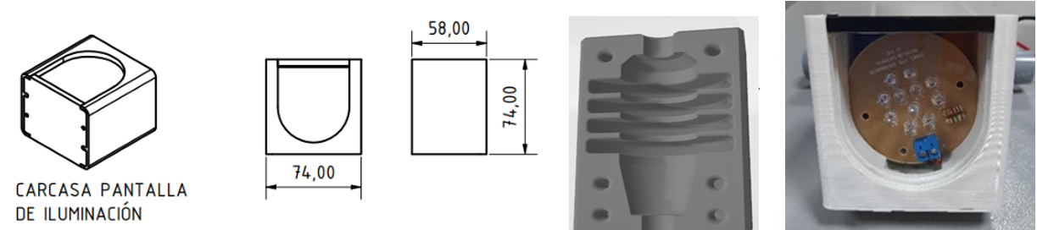

Fuente: Ing. Sebastián Ibagué Martin.

A continuación, en la figura 4, se muestra el esquema del sistema utilizado para la vaporización y el modelo 3D utilizado para la base del actuador eléctrico del reverbero.

Figura 4. Elaboración de Sistema de Vaporización del Proyecto.

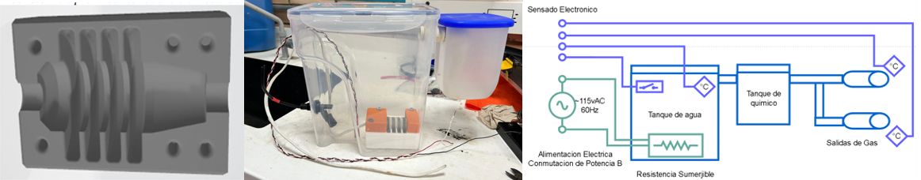

Fuente: Ing. Sebastián Ibagué Martin y Ing. Luis Felipe Narváez Gómez.

### Elaboración de la red eléctrica, electrónica y de cómputo.

A partir de este proceso se implementó una red eléctrica de alimentación de alta potencia, una red de baja potencia, una red de sensores, un sistema de cómputo, un sistema de gases y la instrumentación de los componentes electrónicos y eléctricos que lo conforman. Estos elementos son los responsables directos de la gestión de control y monitoreo de la Máquina de Niebla Salina.

Figura 5. Plano Eléctrico, Electrónico y de Computo.

Fuente: Ing. Luis Felipe Narváez Gómez

Dentro del anterior segmento se destaca la realización de placas de circuito impreso PCB, diseñadas tanto para actuadores como las luminarias infrarrojas y ultravioletas, como las encargadas de conmutar en alta y baja potencia.

1. PCB digital, encargada de hacer de puente entre la GPIO de la Raspberry PI y conexión de uso más cómodo para los operadores de la máquina. También filtra las salidas ON/OFF en el proceso de conmutación y ayuda con a controlar el voltaje fantasma producido en este proceso.

Figura 6. Diseño de PCB Electrónica, placa digital.

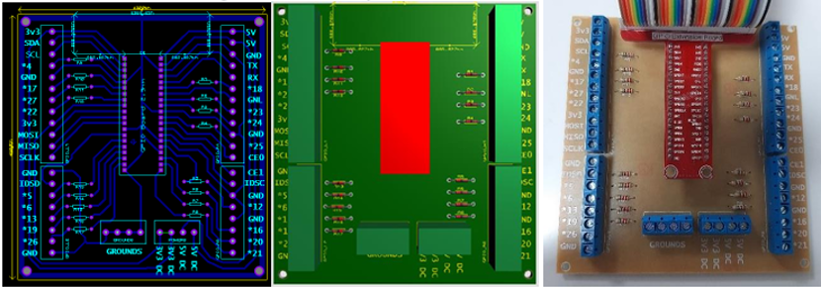

Fuente: Ing. Luis Felipe Narváez Gómez

1. PCB de potencia, encargada de aislar las cargas de alta potencia de las de menor potencia, convirtiendo las señales de conmutación recibidas de la PCB digital a interrupciones de alimentación de alta potencia para manejar los actuadores electromecánicos.

Figura 7. Diseño PCB Electrónica, placa de potencia.

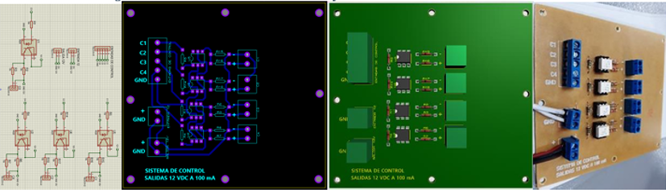

Fuente: Ing. Sebastián Ibagué Martin.

1. PCB Luminarias de luz Infrarroja y Luminarias de Luz Ultravioleta.

Figura 8. Diseño de PCB Electrónica, placa de Luminaria Infrarroja.

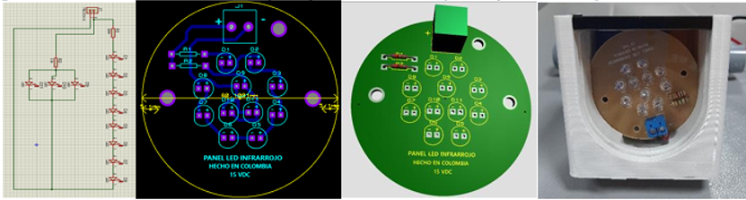

Fuente: Ing. Sebastián Ibagué Martin.

Figura 9. Diseño de PCB Electrónica, Placa de Luminaria Ultravioleta.

Fuente: Ing. Sebastián Ibagué Martin.

### Elaboración del Software.

Para su fácil operación por el personal encargado, se desarrolló diferentes líneas de software comprendido entre os microcontroladores MCU implementados, programas secundarios de funcionamiento en segundo plano en la Raspberry PI y las propias interfaces gráficas de usuario para operación y monitoreo del prototipo.

1. Software del microcontrolador Arduino, lectura de sensores y enviado a Raspberry PI por comunicación serial.
2. Software de lectura, desglose y creación de registro de trama de datos recibida desde MCU ATmega32 con valores de los sensores implementados en la Máquina de Niebla Salina.
3. Software de parada de emergencia de la Máquina de Niebla Salina.
4. Software, tablero principal de arranque Máquina de Niebla Salina.

Figura 10. Interfaz Gráfica de Usuario, Tablero de Arranque del Sistema.

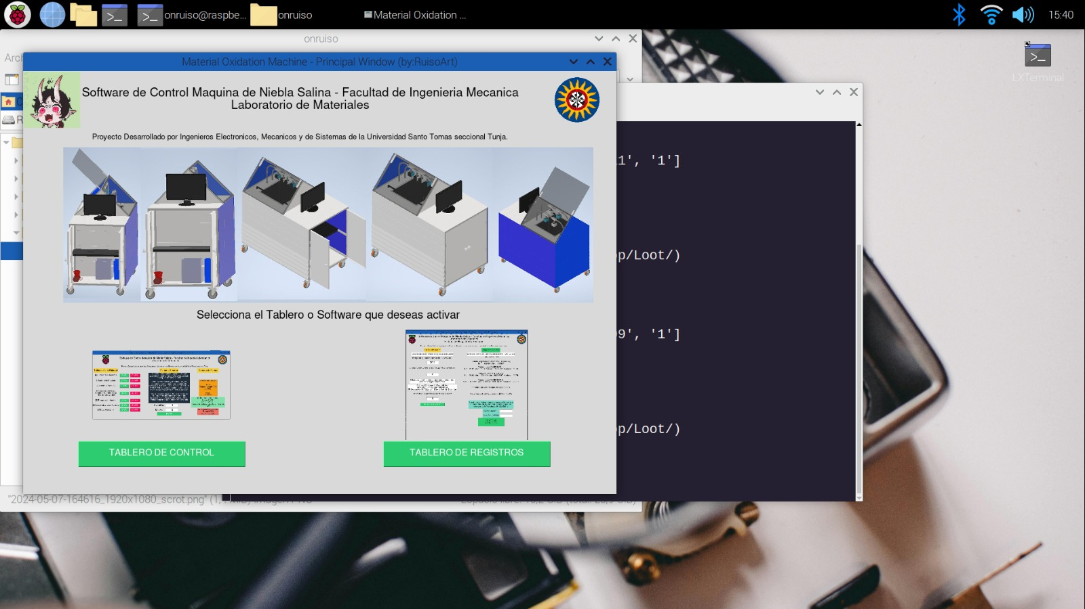

Fuente: Ing. Luis Felipe Narváez Gómez

1. Software de visualización de estadística y grafica de Registros de sensores en la Máquina de Niebla Salina en funcionamiento.

Figura 11. Interfaz Grafica de Usuario, Tablero de Monitoreo.

Fuente: Ing. Luis Felipe Narváez Gómez

1. Software de tablero de control de conmutación de actuadores en la Máquina de Niebla Salina.

Figura 12. Interfaz Grafica de Usuario, Tablero de Control.

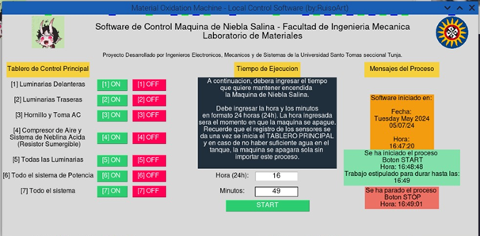

Fuente: Ing. Luis Felipe Narváez Gómez.

## Discusion

La elaboración de la Máquina de Niebla Salina realizada para ambientes de investigación universitarios y su uso para la comunidad académica, fue basado con núcleo central en la Raspberry PI 400. Esta decisión de diseño permite al prototipo la integración de componentes y sensores electrónicos y eléctricos que pueden incluirse al sistema de trabajo propuesto, así como una mayor facilidad en la adopción de tecnologías relacionadas con el Internet de las Cosas IoT y la Industria 4.0, logrando así que la máquina goce de una línea de vida con adaptación a la escalabilidad y la implementación de nuevas ideas.

**Tabla 1**. Descripción General de los Dispositivos que conforman la Máquina de Niebla Salina.

|  |  |
| --- | --- |
| Material | Cantidad |
| KIT RPI4 8GB:   1. Fuente de Alimentación AC/DC Raspberry PI Out 5.1VDC 3A. 2. Micro SD SanDisk 32GB – System Operative Rasp Debian 3. Adaptador Micro HDMI a HDMI Cable 4. Raspberry PI 400 - 8GB RAM – Bluetooth 5.0 BLE, Keyboard ES, *2 HDMI 4kp60, *2 USB 3.0, *1 USB 2.0, Gigabit Ethernet, LAN inalámbrica IEEE 802.11b doble banda 2,4 GHz – 5,0 GHz, Broadcom BCM2711 4N Cortex-A72 ARM V8 SoC 64bits 1,8 GHz. 5. Caja Plástica | 1 |
| Multitoma Eléctrica de Cuatro Posiciones. | 1 |
| Multitoma Eléctrica de Dos posiciones. | 2 |
| Regulador de Corriente. Cuatro Posiciones ~115VAC 60Hz ~3.5 Amax. Cuatro Posiciones ~115VAC 60Hz ~8 Amax. | 1 |
| Relé de Estado Sólido. Módulo de Conmutación de Estado Sólido. Input 3~23VDC Output 24~380VAC. | 2 |
| Compresor de Aire 3/5HP 1PH 1740RPM 3BAR 43PSI 110L/MN 450W 110VAC 60Hz 2A | 1 |
| Reverbero. Resistencia Sumergible | 1 |
| Tanque de Agua Platico de Sellado hermético ~5L. |  |
| Hornillo Eléctrico 115VAC 60Hz |  |
| Fuente de Alimentación Eléctrica AC/DC. Input 87-264VAC 0.58A 47-63Hz Output 12VDC 2,1A |  |
| Adaptador Micro HDMI Macho a HDMI Hembra |  |
| Adaptador HDMI a VGA |  |
| Adaptador USB-B a USB-A |  |
| Arduino NANO Atmega32 |  |
| PCB Electrónica Placa Digital.   1. Resistencias Eléctricas de 1/8 W 2. Jumpers Eléctricos 1/8W 3. Jack de conexión 5mm 4. Jack de Conexión Arduino conexión hembra. 5. Extensión GPIO Raspberry PI 10cm 6. PCB Fibra de Vidrio 1 Capa de Cobre. |  |
| PCB Electrónica Placa de Potencia.   1. Resistencias Eléctricas 1/8 W 2. Jumpers Eléctricos 1/8W 3. Jack de Conexión 5mm 4. Módulos 4N25 5. PCB Fibra de Vidrio 1 Capa de Cobre. |  |
| Relés Magnéticos 5VDC 250VAC 10A | 2 |
| Modulo elevador de Voltaje DC-DC XL6009E1 5V~35V | 2 |
| Luminaria o Lampara de Infrarrojos   1. Leds Rojos 2. Leds Infrarrojos 3. Resistencias Eléctricas de 1/8W 4. Jumpers Eléctricos de 1/8W 5. PCB Fibra de Vidrio 1 Capa de Cobre. | 2 |
| Luminaria o Lampara de Ultravioleta   1. Leds Azules 2. Leds Ultravioletas 3. Resistencias Eléctricas de 1/8W 4. Jumpers Eléctricos de 1/8W 5. PCB Fibra de Vidrio 1 Capa de Cobre. | 2 |
| Case impreso en 3D para Reberbero. | 1 |
| Case Impreso en 3D para Luminarias. | 2 |
| Sensor Térmico Digital Sumergible DS18B20 | 2 |
| Sensor Térmico Análogo LM35 | 1 |
| Switch de Nivel Sumergible | 1 |
| Accesorios de PC   1. Monitor de PC 2. Mouse PC 3. Keyboard de Membrana Tamaño 100% PC | 1 |
| Manguera para compresor ¼” | 5 |
| Sensor de Temperatura PT100 | 1 |
| Pistones Hidráulicos para vidrio 6mm | 2 |
| Accesorios de Conexión (Cable, tubería metálica arqueado, cajas de fusible, Tubería PVC ½”, Relés, Tarjetas de Circuito, pilotos, etc) | 1 |
| Deposito Metálico y Plástico Menor | 1 |
| Chasis Estructural de Máquina de Niebla Salina | 1 |

Fuente: Ing. Sebastián Ibagué Martin e Ing. Luis Felipe Narváez Gómez.

Sin embargo, este mismo núcleo por sus limitaciones de cómputo, así como número y tipo de entradas y salidas de este, presupone un método de trabajo de realización de software que sea de mínimo consumo de recursos, siendo en muchas ocasiones la elaboración de rutinas lo más simples posibles, así como su presentación ante el operador, sin olvidar el numero límite de componentes que pueden ser conectados a este núcleo.

Si bien algunos algunas carencias pueden verse cubiertas con la implementación de extensiones de puertos, la delegación de rutinas a componentes externos como microcontroladores MCU o microprocesadores MPU externos, ampliación de memoria física con unidades de conexión rápida como memorias M2 SSD PCiE, las limitaciones de valores fijos de RAM y procederes supondrán un cuello de botella en el largo plazo en lo que se puede y no se puede hacer en el proceso de escalamiento de este proyecto, visualizando así en ese caso una posible mejora con el reemplazo del núcleo con nuevas versiones de Raspberry u otra plataforma semejante.

Frente a los componentes y diferentes elementos implementados en la realización de este proyecto, se obtuvo un ahorro significativo frente a la compra de cámaras de niebla salina comerciales, sin embargo, a largo plazo, aunque se presupone un mínimo costo en el mantenimiento de esta, solo el transcurso de tiempo dará razón a si sale a costo el desarrollo de esta máquina, frente a su adquisición en el mercado.

Tabla 2. Comparación de Precios y Porcentaje Gastado entre la Máquina Realizada y Sus Homólogos Comerciales.

|  |  |  |
| --- | --- | --- |
|  | Dólares (US) Jun2024 | Porcentaje (%) |
| Valor Máximo Esperado | 15000 | 100 |
| Valor Comercial Máximo | 13000 | 86,67 |
| Valor Comercial Medio | 3243 | 21,62 |
| Valor Comercial Competidor | 500 | 3,33 |
| Valor Máquina | 427 | 2,85 |

Fuente: Ing. Luis Felipe Narváez Gómez

Figura 13. Porcentaje de Inversión de la Máquina de Niebla Salina.

Fuente: Ing. Luis Felipe Narváez Gómez

## Conclusiones

1. Se puede afirmar que se logró cumplir con la instalación de los diferentes componentes que hacen parte de la Máquina de Niebla Salina, varios de estos adquiridos por la universidad bajo la orden de compra No. USTA000030997 y otros diseñados para su instrumentación como los son las PCB electrónicas o los compartimentos diseñados e impresos en 3D.
2. Se evidencia en la implementación de Hardware de la Máquina de Niebla Salina, una preparación previa del proyecto para un escalizado tecnológico que haga uso de tecnologías IOT (Internet of Things) o incluso mejoras que proyecten el prototipo con conexiones en conjunto a otro equipo industrial haciendo uso de conceptos de la Industria 4.0.
3. Se puede recapitular en la estructura del chasis de la Máquina de Niebla Salina ciertos componentes y áreas que pueden mejorarse en un futuro para el estudio de degradación por corrosión de superficies y recubrimientos de materiales.
4. Se logra verificar la implementación de todos los componentes utilizados para el desarrollo de la Máquina de Niebla Salida con ayuda de los diferentes planos estructurales, electrónicos, eléctricos y de cómputo; así como el modelo estructural virtualizado en 3D.
5. Una vez terminado el desarrollo de la Máquina de Niebla Salina, se logra derivar una serie de lista de ideas de escalado tecnológico que puede darse al prototipo, trabajos propuestos para futuros planteamientos según las necesidades en espacios universitarios.
6. Se puede observar por parte del operador de la Máquina de Niebla Salina el censado de las magnitudes físicas del ambiente en el funcionamiento activo del equipo, por parte de los sensores implementados, su registro y posterior visualización en el Software respectivo de monitoreo en el cual se muestra a forma de lista estadística y gráficos de línea los datos obtenidos y tratados como Dataframes con ayuda de la Librería “Pandas” con Python.
7. Se logra cumplir con el desarrollo del software respectivo para el control de la conmutación de los canales individuales de los actuadores implementados en la Máquina de Niebla Salina, así como su funcionamiento sin supervisión por parte del operario con tiempo especificados, del mismo modo la protección automática del mismo prototipo frente a fallos que sean producidos por la ausencia de líquido en el tanque de almacenamiento y otros software de ejecución en segundo plano con uso en multihilo necesarios para el funcionamiento confiable del proyecto.
8. El desarrollo de la Máquina de Niebla Salina está justificado en el aprovechamiento del prototipo en el estudio de diferentes materiales frente al envejecimiento y la corrosión, siendo utilizados día a día en diferentes sectores industriales y académicos, destacando la Industria Aeroespacial, La Construcción y la Industria Petrolera, donde un previo análisis de superficies y recubrimientos de ciertos elementos ayuda a la toma eficaz de decisiones en los trabajos a realizar y en qué elementos se puede trabajar, evitando así catástrofes o accidentes derivados en el mal uso de materiales.
9. Se evidencia que en los diferentes materiales que utilizamos hoy en día, así como los utilizados frecuentemente en la industria, requieren de un análisis previo en el que se indaga por la resistencia que poseen estos ante el envejecimiento o la corrosión por exposición al ambiente de trabajo. Estos estudios permiten determinan que compuestos se deben usar con un propósito especifico y cuales necesitan algún tipo de recubrimiento extra y bien que resistencia posee.
10. Se evidencia una implementación con una inversión del 2,85% del valor máximo total previsto para una Máquina de Niebla Salina, dando como resultado un proyecto para ensayos básicos de corrosión y estudios de materiales, superficies y recubrimientos de carácter rentable, con amplio margen de escalabilidad tecnológica y un impacto significativo en el uso del campo de investigación universitario.

## Referencias

1. Zawada, L.P., Staehler, J. and Steel, S. (2003), Consequence of Intermittent Exposure to Moisture and Salt Fog on the High-Temperature Fatigue Durability of Several Ceramic-Matrix Composites. Journal of the American Ceramic Society, 86: 1282-1291. <https://doi.org/10.1111/j.1151-2916.2003.tb03464.x>
2. Gino Rinaldi, Trisha Huber. (2010). Multi-Node Sensor for Corrosion Monitoring Characteristics and Configuration. Defence Research and Development Canada. <https://cradpdf.drdc-rddc.gc.ca/PDFS/unc106/p534463_A1b.pdf>
3. S. Karthikeyan, R. A. Raj, M. V. Cruz, L. Chen, J. L. A. Vishal and V. S. Rohith, (2023) "A Systematic Analysis on Raspberry Pi Prototyping: Uses, Challenges, Benefits, and Drawbacks," in IEEE Internet of Things Journal, vol. 10, no. 16, pp. 14397-14417, 15 Aug.15, 2023, doi: <https://doi.org/10.1109/JIOT.2023.3262942>
4. Y. K. Teoh, S. S. Gill and A. K. Parlikad, (2023) "IoT and Fog-Computing-Based Predictive Maintenance Model for Effective Asset Management in Industry 4.0 Using Machine Learning," in IEEE Internet of Things Journal, vol. 10, no. 3, pp. 2087-2094, 1 Feb.1, 2023, doi: <https://doi.org/10.1109/JIOT.2021.3050441>
5. Hira Lal Gope, Hidekazu Fukai. (2022). Peaberry and normal coffee bean classification using CNN, SVM, and KNN: Their implementation in and the limitations of Raspberry Pi 3[J]. AIMS Agriculture and Food, 2022, 7(1): 149-167. <https://www.aimspress.com/article/doi/10.3934/agrfood.2022010>
6. S. Ellison Mathe, M. Bandaru, H. Kishan Kondaveeti, S. Vappangi and G. Sanjiv Rao, (2022), "A Survey of Agriculture Applications Utilizing Raspberry Pi," 2022 International Conference on Innovative Trends in Information Technology (ICITIIT), Kottayam, India, 2022, pp. 1-7, doi: <https://doi.org/10.1109/ICITIIT54346.2022.9744152>
7. Mani Dheeraj Mudaliar, N. Sivakumar, (2020), IoT based real time energy monitoring system using Raspberry Pi,Internet of Things,Volume 12, 2020, 100292, ISSN 2542-6605, <https://doi.org/10.1016/j.iot.2020.100292>
8. Nusairat, J.F. (2020). Raspberry Pi. In: Rust for the IoT. Apress, Berkeley, CA. <https://doi.org/10.1007/978-1-4842-5860-6_8>
9. Zhang, He, Ravi Srinivasan, and Vikram Ganesan. 2021. "Low Cost, Multi-Pollutant Sensing System Using Raspberry Pi for Indoor Air Quality Monitoring" Sustainability 13, no. 1: 370. <https://doi.org/10.3390/su13010370>
10. Hirak Dipak Ghael, Dr. L Solanki, Gaurav Sahu. (2020). A Review Paper on Raspberry Pi and its Applications. International Journal of Advances in Engineering and Management (IJAEM). Volume 2, Issue 12, pp: 225-227. ISSN: 2395-5252. <https://doi.org/10.35629/5252-0212225227>
11. Sengan, S., Khalaf, O. I., Priyadarsini S., Sharma, D. K., Amarendra K., & Hamad, A. A. (2022). Smart Healthcare Security Device on Medical IoT Using Raspberry Pi. International Journal of Reliable and Quality E-Healthcare (IJRQEH), 11(3), 1-11. <http://doi.org/10.4018/IJRQEH.289177>
12. Eric Gamess and Sergio Hernandez, (2022), “Performance Evaluation of Different Raspberry Pi Models for a Broad Spectrum of Interests” International Journal of Advanced Computer Science and Applications (IJACSA), 13(2), 2022. <http://dx.doi.org/10.14569/IJACSA.2022.0130295>
13. S. E. Mathe, A. C. Pamarthy, H. K. Kondaveeti and S. Vappangi, (2022), "A Review on Raspberry Pi and its Robotic Applications," 2022 2nd International Conference on Artificial Intelligence and Signal Processing (AISP), Vijayawada, India, 2022, pp. 1-6, doi: <http://doi.org/10.1109/AISP53593.2022.9760590>
14. Cicolani, J. (2018). Raspberry Pi GPIO. In: Beginning Robotics with Raspberry Pi and Arduino. Apress, Berkeley, CA. <https://doi.org/10.1007/978-1-4842-3462-4_4>
15. K. Selvaraj, S. Alagarsamy and M. Dhilipkumar, (2021). "Raspberry Pi based Automatic Door Control System," 2021 3rd International Conference on Signal Processing and Communication (ICPSC), Coimbatore, India, 2021, pp. 652-656, doi: <https://doi.org/10.1109/ICSPC51351.2021.9451687>
16. Lluveras Pérez, E. M., Martínez Gutiérrez, J., González Ortega, L. del C., & Fundora Miraba, J. A. (2018). Aplicación de software estadísticos y modelos matemáticos para la evaluación de la velocidad de corrosión en el acero. Revista U.D.C.A Actualidad & Divulgación Científica, 21(1), 179–186. <https://doi.org/10.31910/rudca.v21.n1.2018.676>
17. Carlos Andrés Arias Córdoba, Erwin Calvo Henao, José Ignacio Ochoa Jaramillo. (2007). Diseño y construcción de una Cámara de Niebla Salina para Ensayos de Corrosión. https://doi.org/10.22517/23447214.5045
18. S. Mounitha, K. Abishek, M. P. Lalith Prasath, M. M, A. G and K. V, (2023), "Implementation of Codesys Programming Using Raspberry-Pi for Weighing Machine Control," 2023 2nd International Conference on Advancements in Electrical, Electronics, Communication, Computing and Automation (ICAECA), Coimbatore, India, 2023, pp. 1-4, doi: <https://doi.org/10.1109/ICAECA56562.2023.10200669>
19. S. Domes, J. Klos, A. Hayek and J. Börcsök, (2018). "Adapting Raspberry Pi to Miniaturized Safety Systems for Industry 4.0 Control Applications," 2018 15th International Multi-Conference on Systems, Signals & Devices (SSD), Yasmine Hammamet, Tunisia, 2018, pp. 228-233, doi: <https://doi.org/10.1109/SSD.2018.8570463>
20. V. Ravindran, R. Ponraj, C. Krishnakumar, S. Ragunathan, V. Ramkumar and K. Swaminathan, (2021). "IoT-Based Smart Transformer Monitoring System with Raspberry Pi," 2021 Innovations in Power and Advanced Computing Technologies (i-PACT), Kuala Lumpur, Malaysia, 2021, pp. 1-7, doi: <https://doi.org/10.1109/i-PACT52855.2021.9696779>
21. Z. Muhammad, M. A. A. M. Hafez, N. A. M. Leh, Z. M. Yusoff and S. A. Hamid, (2020). "Smart Agriculture Using Internet of Things with Raspberry Pi," 2020 10th IEEE International Conference on Control System, Computing and Engineering (ICCSCE), Penang, Malaysia, 2020, pp. 85-90, doi: <https://doi.org/10.1109/ICCSCE50387.2020.9204927>
22. Lakshmi N M, Chandana M S, Ishwarya P, Nagarur Meena, Rajendra R Patil. (2018). IoT based Smart Mirror using Raspberry Pi. International Journal of Engineering Research & Technology (IJERT) ISSN: 2278-0181 NCESC - 2018 Conference Proceedings. Doi: <https://doi.org/10.17577/IJERTCONV6IS13131>
23. Chu, Y.B., Yap, W.K. (2021). Raspberry Pi Based Wireless Interface System for Automated Microfabrication in the Context of Industry 4.0. In: Zakaria, Z., Emamian, S.S. (eds) Advances in Electrical and Electronic Engineering and Computer Science. Lecture Notes in Electrical Engineering, vol 741. Springer, Singapore. https://doi.org/10.1007/978-981-33-6490-5_11
24. Pandit, Supriyo and Kumar, Suresh and Bhagat, Sudhir and Singh, Sourav and Sharma, Shubham Kumar and Sinha, Shivam and Pande, Pulastya and Karmakar, Subashis, IOT based Industry Automation Using Raspberry PI (2020). International conference on Recent Trends in Artificial Intelligence, IOT, Smart Cities & Applications (ICAISC-2020), http://dx.doi.org/10.2139/ssrn.3651734
25. Ahmed, Mr A. M. H. F., and Dr S. Shaikh. (2018). "Wsn Based Industry Monitoring and Control System Through Iot Using Raspberry Pi." International Journal of Innovations in Engineering Research and Technology, vol. 5, no. 2, 2018, pp. 1-6.
26. Data Professor. (2021). Dashboard version 2. Streamlit. Github. <https://github.com/dataprofessor/dashboard-v2>
27. Ruiso Art. Luis Felipe Narváez Gómez. (2024). PROJECT Material Oxidation Machine. GitHub. <https://github.com/RuisoArt/PROJECT_MaterialOxidationMachine>
28. Oscar Ancan, Carlos Cares, Ania Cravero. (2018). Revista Cubana de ciencias Informáticas. Código con Mal Olor: Un Mapeo Sistemático. Scileo. <http://scielo.sld.cu/scielo.php?script=sci_arttext&pid=S2227-18992018000400013#:~:text=El%20concepto%20de%20código%20con,problemas%20de%20operación%20y%20mantención>.
29. Saeed, Hamza. (2022). ¿Cómo se usa una cámara de prueba de niebla salina para garantizar la durabilidad? Lisun Group. <https://es.lisungroup.com/news/technology-news/how-is-a-salt-spray-test-chamber-used-to-ensure-durability.html>
30. Libro Electricidad y magnetismo. A. N. Mateveev. Editorial Mir (1988). Traducido del ruso por la Licenciada en Física C. Fernández. Corriente alterna trifásica. ECURED. https://www.ecured.cu/Corriente_alterna_trifásica
31. Texas Instruments. (2024). LM35 1C high voltage analog temperature sensor, 10 mV/C LM35 Precision Centigrade Temperature Sensors datasheet. TI. https://www.ti.com/product/LM35#features
32. Colombia Potencia de la Vida. (2024). Funcionamiento del sector. Min Energía Colombia. https://www.minenergia.gov.co/es/misional/energia-electrica-2/funcionamiento-del-sector/
33. XLSEMI. (2020). XL6009E1 Datasheet PDF. Datasheets PDF. https://datasheetspdf.com/datasheet-pdf/1462392/XL6009E1.html
34. IP. (2024). Base de conocimientos. ¿Qué es la prueba de niebla salina y para qué se utiliza? Industrial Physics. https://industrialphysics.com/es/base-de-conocimientos/articulos/que-es-la-prueba-de-pulverizacion-de-sal-y-para-que-se-utiliza/
35. Raza Rabbani. (2022). Discuta las aplicaciones y cómo seleccionar una cámara de niebla salina. Lisun Group. Sitio Web: https://es.lisungroup.com/noticias/noticias-de-tecnología/analizar-las-aplicaciones-y-cómo-seleccionar-una-cámara-de-niebla-salina.html
36. GESTER INTERNATIONAL. (2021). ¿Qué es la prueba de niebla salina en cámara de corrosión ambiental? Gester Instruments. https://es.gester-instruments.com/blog/what-is-environmental-corrosion-chamber-salt-spray-test_b8
37. Cereza Shen. (2021). El principio de funcionamiento de la cámara de prueba de niebla salina. Lisun Group. https://es.lisungroup.com/noticias/noticias-de-tecnología/el-principio-de-funcionamiento-de-la-cámara-de-prueba-de-niebla-salina.html
38. Rachel He. (2023). Las características y especificaciones técnicas estándar de la máquina de prueba de niebla salina. Lisun Group. https://es.lisungroup.com/noticias/noticias-de-tecnología/las-características-y-especificaciones-técnicas-estándar-de-la-máquina-de-prueba-de-niebla-salina.html
39. ISO. (2012). ISO 9227:2012 Corrosion tests in artificial atmospheres Salt spray tests. ISO. https://www.iso.org/standard/60000.html
40. Scientia et Technica Año XIII, No 36, septiembre 2007. Universidad Tecnológica de Pereira. ISSN 0122-1701. (2007). Diseño y construcción de una cámara de niebla salina para ensayos de corrosión. Repositorio UTP Universidad Tecnológica de Pereira. https://repositorio.utp.edu.co/server/api/core/bitstreams/00f32ab9-6e5d-411c-8058-a6dfe4504848/content
41. Antonio Ferrer, Carlos Alfredo, Evelio Ricardo. (2015). Diseño y fabricación de una cámara de niebla salina para realizar ensayos de corrosión, según norma astm b-117 para el laboratorio de materiales de la fundación universitaria los libertadores. Repositorio Los Libertadores Institución Universitaria. https://repository.libertadores.edu.co/server/api/core/bitstreams/1a06091a-5016-4a5b-bb31-4837109bb46a/content
42. Electricity – Magnetism. (2024). ¿Cómo funciona un regulador de corriente? Electricity Magnetism. https://www.electricity-magnetism.org/es/como-funciona-un-regulador-de-corriente/
43. Data Professor. (2022). Dashboard versión 2. Github. https://github.com/dataprofessor/dashboard-v2
44. Analog Devices. (2024). Tecnología iButton y 1-Wire Los dispositivos de Analog Devices proporcionan la capacidad de entregar o registrar datos en entornos muy hostiles. DigiKey. https://www.digikey.com/es/product-highlight/m/maxim-integrated/ibutton-and-1-wire-technology#:~:text=La%20base%20de%20la%20tecnología,para%20la%20comunicación%20bidireccional%20semidúplex.
45. Anexo general del RETIE resolución 9 0708 de agosto 30 de 2013 con sus ajustes. (2013). Anexo general reglamento técnico de instalaciones eléctricas (RETIE). Min energía. https://www.minenergia.gov.co/documents/3809/Anexo_General_del_RETIE_vigente_actualizado_a_2015-1.pdf
46. Raspberry Pi Pinout. (2024). W1-GPIO - One-Wire Interface. PinOutXYZ. https://pinout.xyz/pinout/1_wire

1. Filiación Institucional: Egresado Facultad de Ingeniería Electrónica y Egresado de la Facultad de Ingeniería de Sistemas de la Universidad Santo Tomas Seccional Tunja. Correo electrónico: luis.narvaez@usantoto.edu.co ORCID: https://orcid.org/0009-0006-5392-3142
2. Filiación Institucional: Egresado Facultad de Ingeniería Electrónica y Egresado de la Facultad de Ingeniería de Mecánica de la Universidad Santo Tomas Seccional Tunja. Correo electrónico: sebastian.ibague@usantoto.edu.co ORCID: https://orcid.org/0000-0001-8762-928X
3. Filiación Institucional: Docente de la Facultad de Ingeniería de Sistemas. Correo electrónico: juan.mendoza@usantoto.edu.co ORCID: https://orcid.org/0000-0003-1480-0845
4. Filiación Institucional: Docente de la Facultad de Ingeniería Mecánica. Correo electrónico: nelson.villamizar@usantoto.edu.co ORCID: https://orcid.org/0000-0002-0742-9876
5. Filiación Institucional: Docente de la Facultad de Ingeniería Mecánica. Correo electrónico: juan.salamanca@usantoto.edu.co ORCID: https://orcid.org/0000-0001-9001-9079